les petites bêtes du jardin

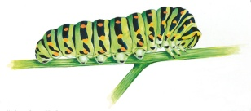

|  |
| --- |
| abeille couleur.jpg |

abeille

|  |
| --- |
| araignée 2.gif |

araignée

|  |
| --- |
| bourdon.jpg |

bourdon

|  |
| --- |
| carabe.jpg |

carabe

|  |
| --- |
|  |

chenille

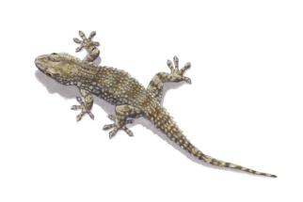

|  |
| --- |
| chrysope.jpg |

chrysope

|  |
| --- |
| cloporte.jpg |

cloporte

|  |
| --- |
| coccinelle réaliste.jpg |

coccinelle

|  |
| --- |
| Fourmi.jpg |

fourmi

|  |
| --- |
|  |

gecko

|  |
| --- |
| gendarme.gif |

gendarme

|  |
| --- |
|  |

grillon

|  |
| --- |
| iule.jpg |

iule

|  |
| --- |
| lézard des murailles.jpg |

lézard

|  |
| --- |
| libelulle couleur.gif |

libellule

|  |
| --- |
| limace.gif |

limace

|  |
| --- |
| mente religieuse.gif |

mante

religieuse

|  |
| --- |
| mille pattes.jpg |

mille-

pattes

|  |
| --- |
| pince oreille.jpg |

perce-

oreille

|  |
| --- |
| puceron.jpg |

puceron

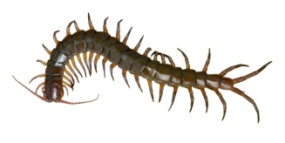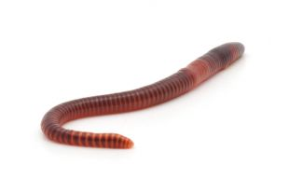

|  |
| --- |
| punaise.jpg |

punaise

|  |
| --- |
| sauterelle 2.jpg |

sauterelle

|  |
| --- |
|  |

scolopendre

|  |
| --- |
| tipule.jpg |

tipule

|  |
| --- |
|  |

ver de

terre